Documentação de

Desenvolvimento de

Aplicativos Móveis

com Flutter Flow

Projeto: Sistema de Padaria

Pedro Campos dos Santos Silva

Outubro/2025

Índice

1. Página de login

1.1 Criação dos campos

1.2 Personalização

2. Página de cadastro

3. Página home

4. Página de cadastro de endereço

5. Página de dados do usuário

6. API Calls

6.1 Cadastro de endereço

6.2 Cadastro de usuário

6.3 Login

6.4 Dados do usuário

1. Login

1.1 Criação dos campos

O primeiro passo é clicar na árvore do projeto e criar a página, depois vamos à Widget tree e criamos uma coluna.

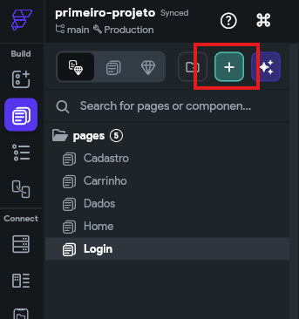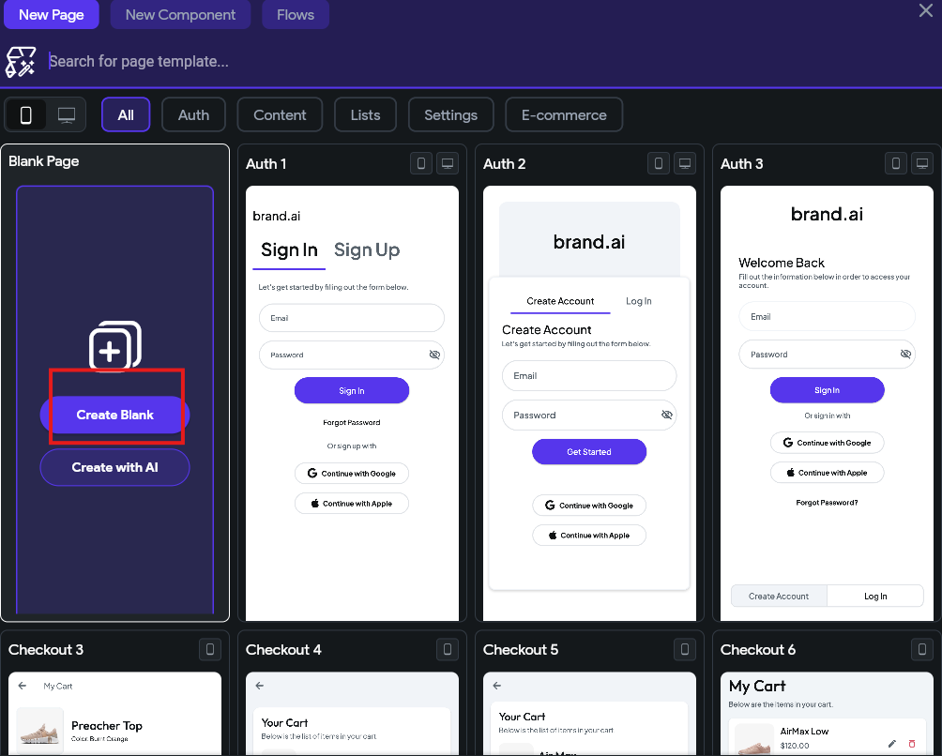

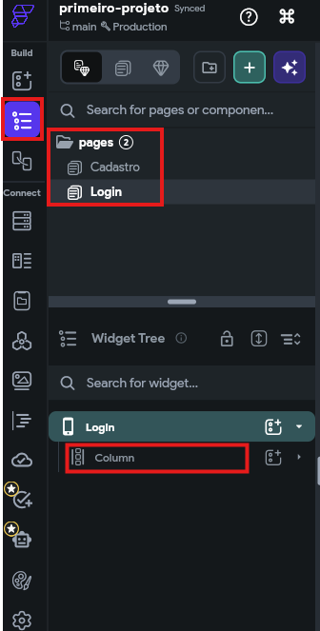

Agora vamos criar os campos necessários para o nosso app: 2 containers e 2 caixas de texto. Para isso clique no botão com um sinal de adição e selecione os campos

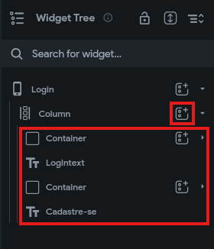

Agora, dentro dos containers eu crio os campos que estarão na página, da mesma forma que criamos os containers anteriormente. Primeiro crie uma coluna e depois crie os campos dentro dela.

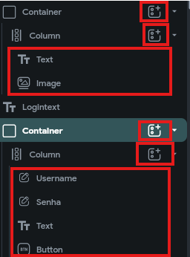

1º container terá a logo e o nome da empresa.

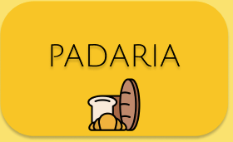

2º container terá os campos de login.

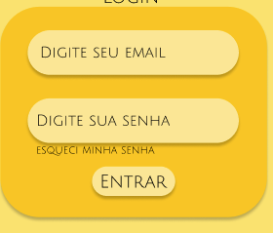

1.2 Personalização

Agora vamos personalizar o projeto, primeiro vamos mudar a cor de fundo.

Para fazer isso clique na sua página e mude a cor na opção "background color".

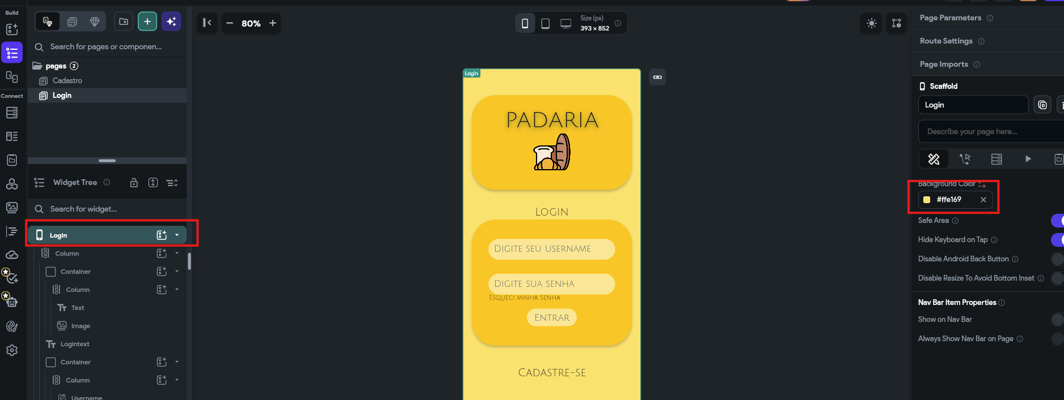

Após isso, iremos modificar os containers.

Para o primeiro, selecionamos ele e fazemos alterações em arredondamento, cor, tamanho, sombra e sua posição.

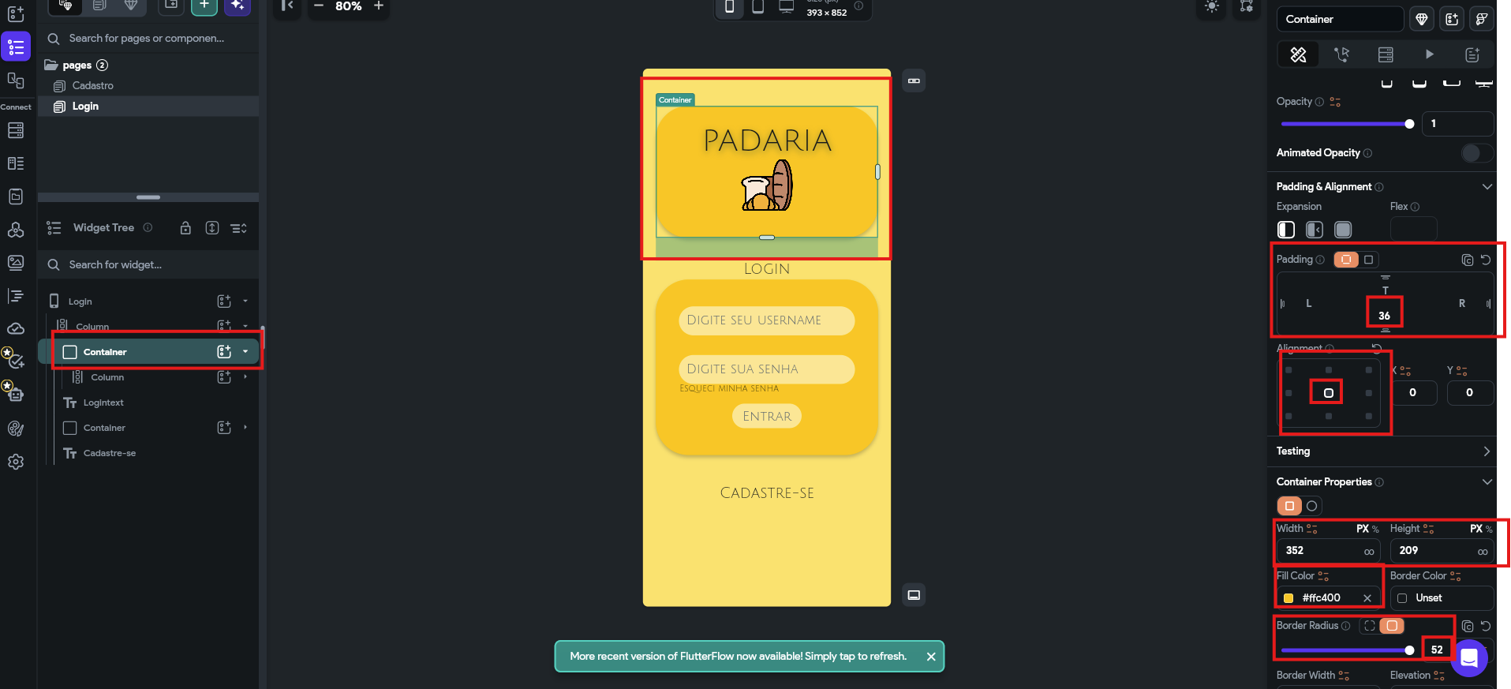

Após isso, iremos modificar os campos da logo e do nome.

Para o campo da logo, selecionamos o campo “image” e modificamos a sua posição e o seu tamanho, depois selecionamos “network” no campo “image type” e colocamos o link da imagem no campo “path”.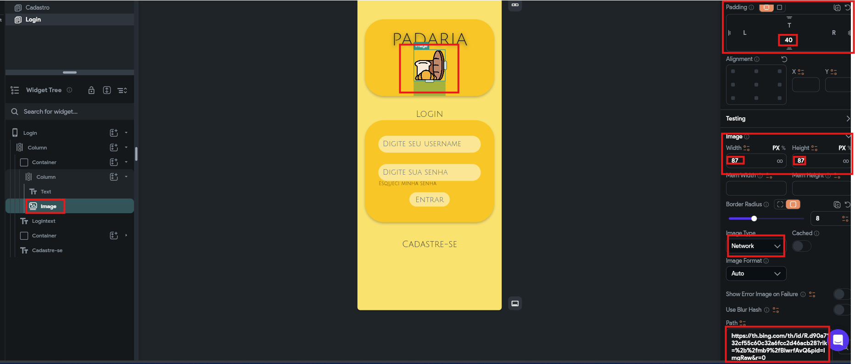

Agora para o nome, selecionamos o campo “text” e alteramos a fonte, o tamanho da fonte e uma sombra.

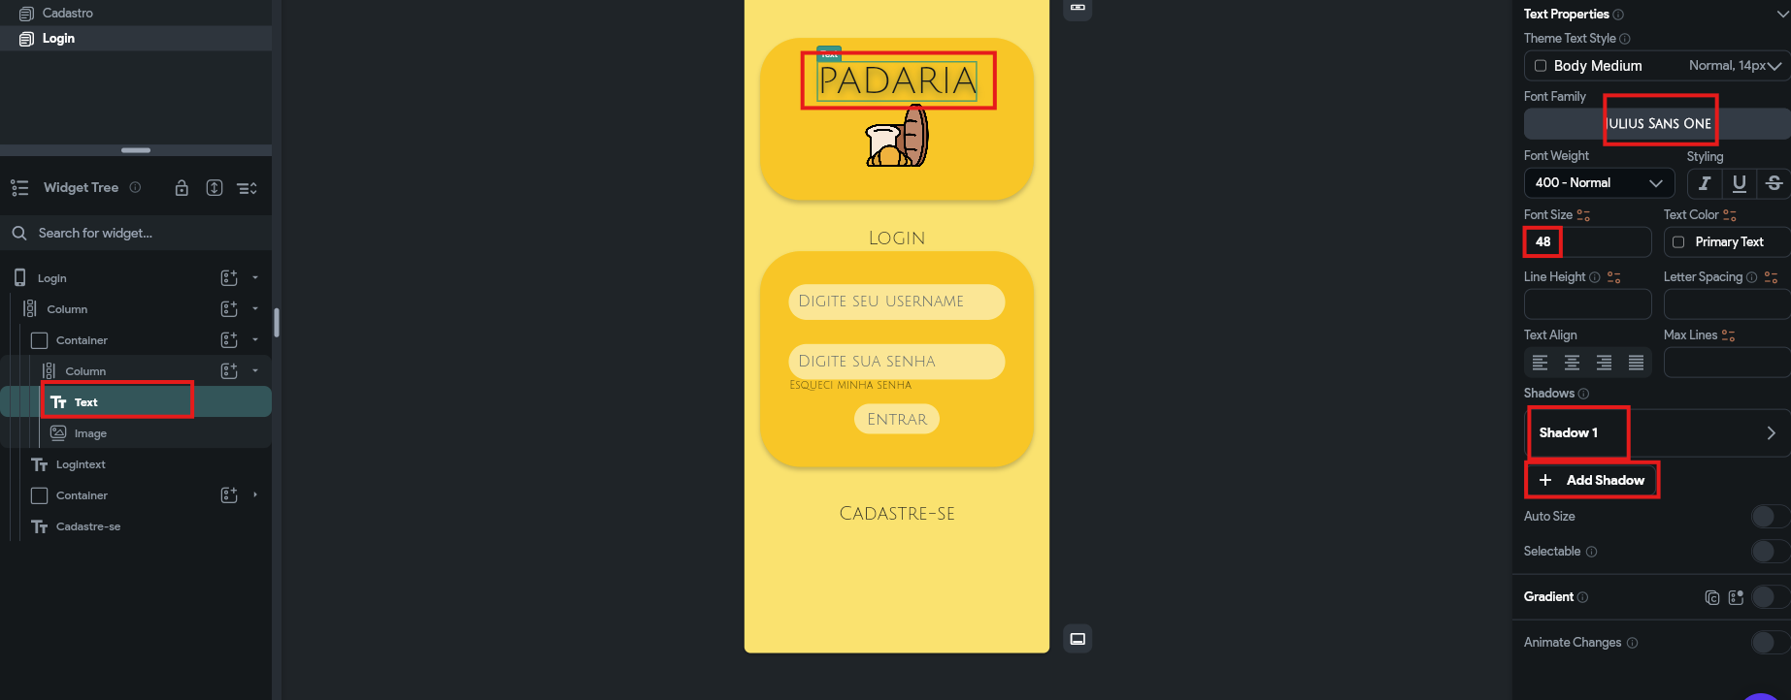

Agora para o segundo container, selecionamos ele e fazemos alterações em arredondamento, cor, tamanho e sombra.

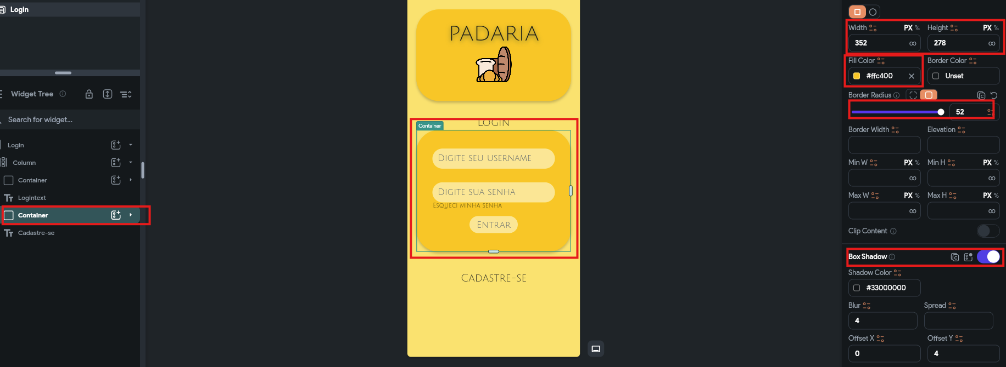

Após isso selecionamos um “textfield” e fazemos as alterações em cor, posição, tamanho e fonte. Também criamos um “hint text” que fica dentro da caixa de texto para indicar o que você deve fazer e depois desaparece.

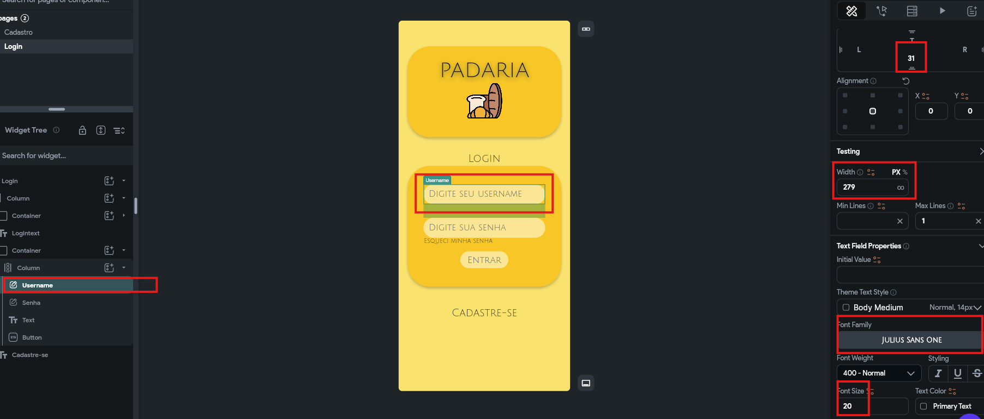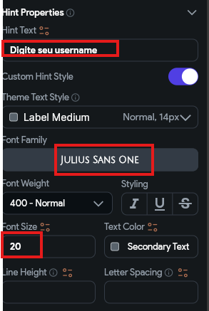

Após repetir isso em todos os campos de texto, avançaremos para o botão. No botão fazemos alterações em cor, texto, fonte, posição e arredondamento.

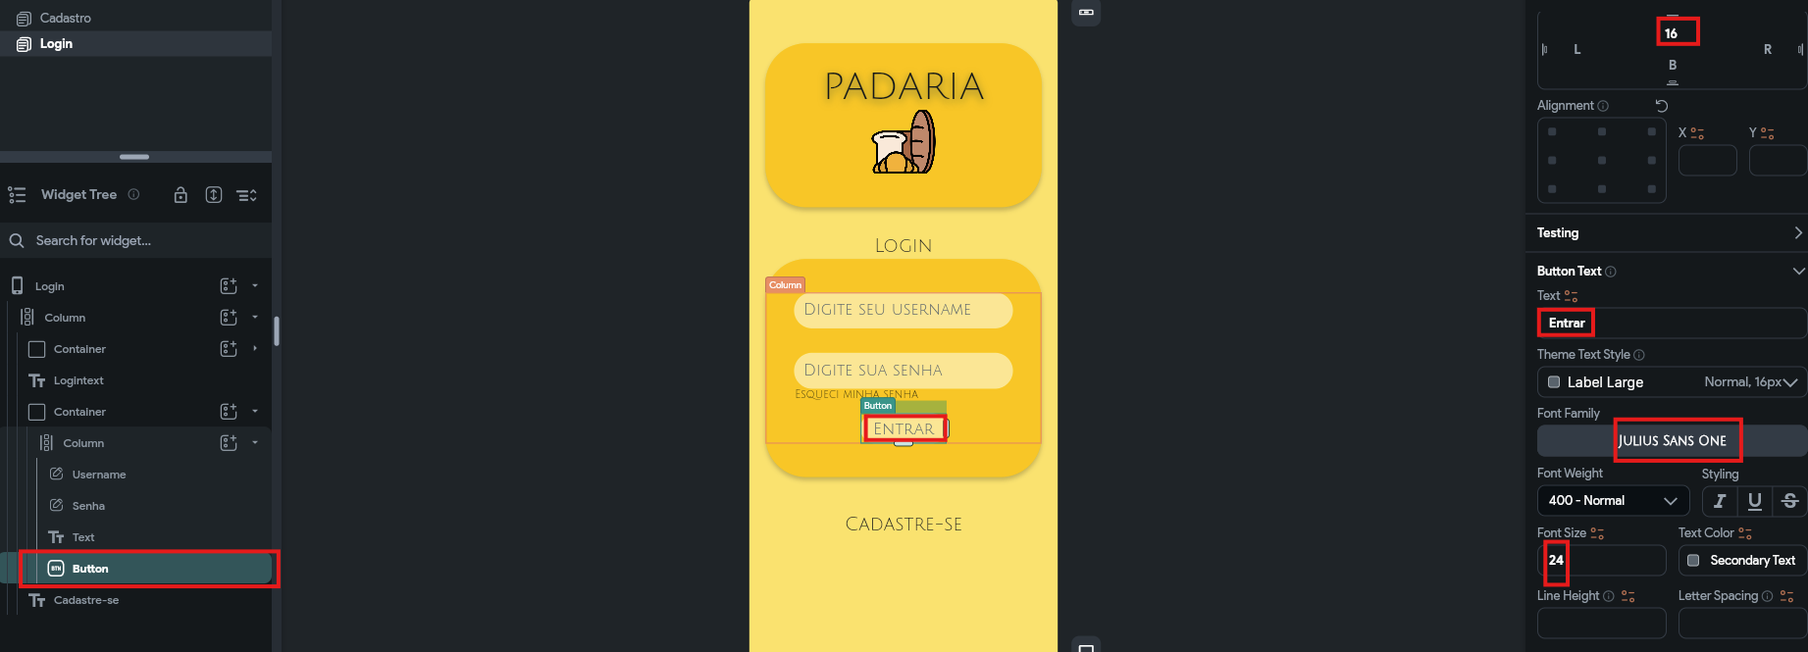

Depois de terminarmos os containers selecionamos as caixas de texto e fazemos as alterações em fonte, tamanho, posição e escrevemos o texto. 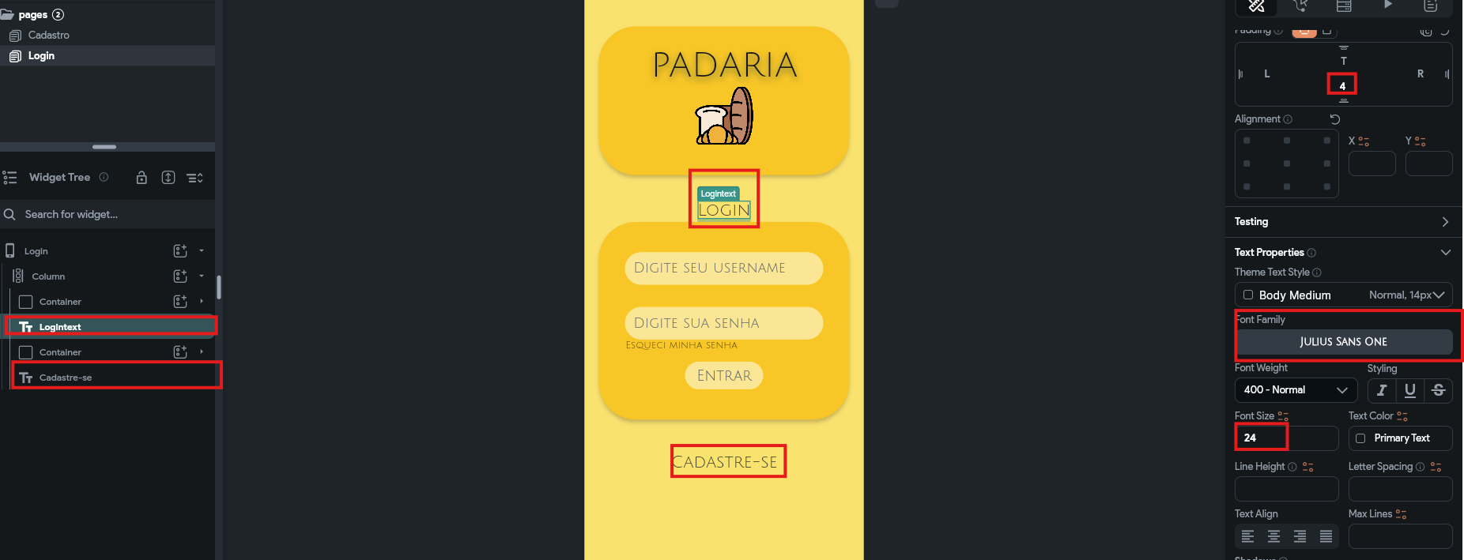

2. Cadastro

Para criarmos a página do cadastro vamos primeiro criar uma página em branco e nomeá-la como cadastro.



Para o cadastro basta copiarmos o estilo do login e criarmos dois containers que terão campos. Mas, o primeiro container não terá a imagem e o segundo terá mais um textfield. Acima do segundo container terá uma caixa de texto assim como era no login, só que agora estará escrito “cadastro”.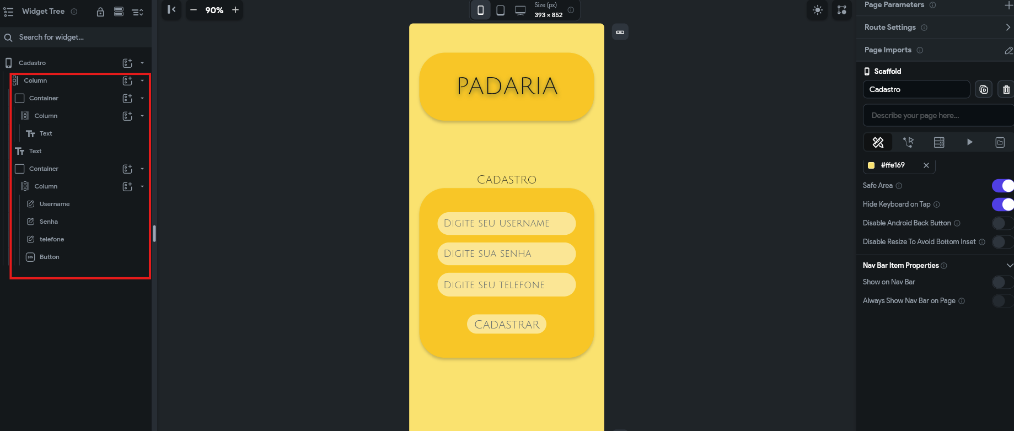

3. Home

Para criarmos a página da home vamos primeiro criar uma página em branco e nomeá-la como “home page” da mesma forma que criamos a do cadastro.

Após isso vamos criar uma “App Bar” para isso clicamos no botão que está no canto superior direito do nosso app e escolhemos a opção que contém texto.

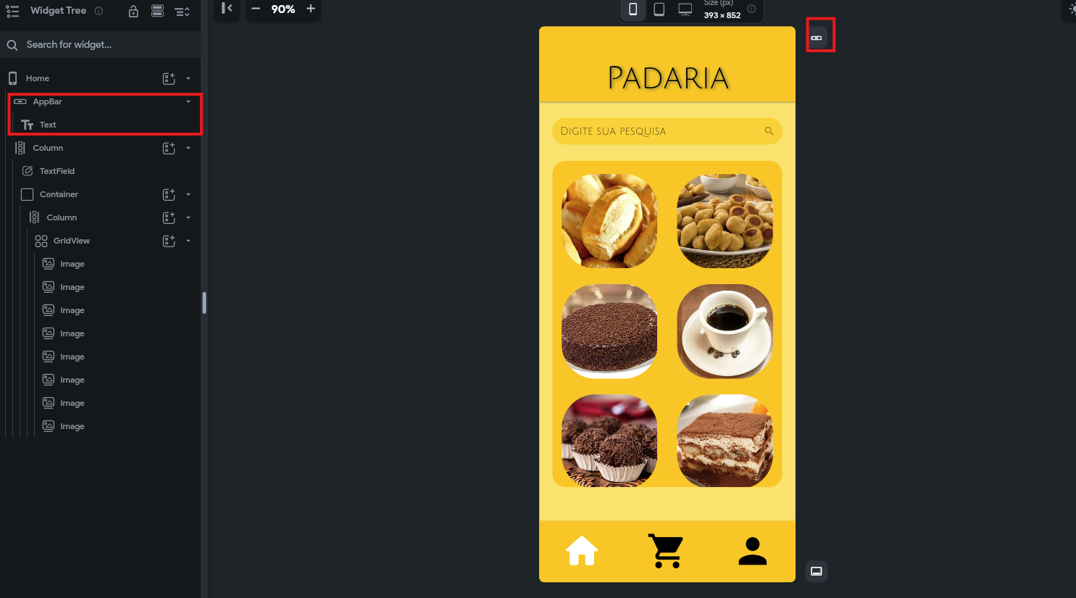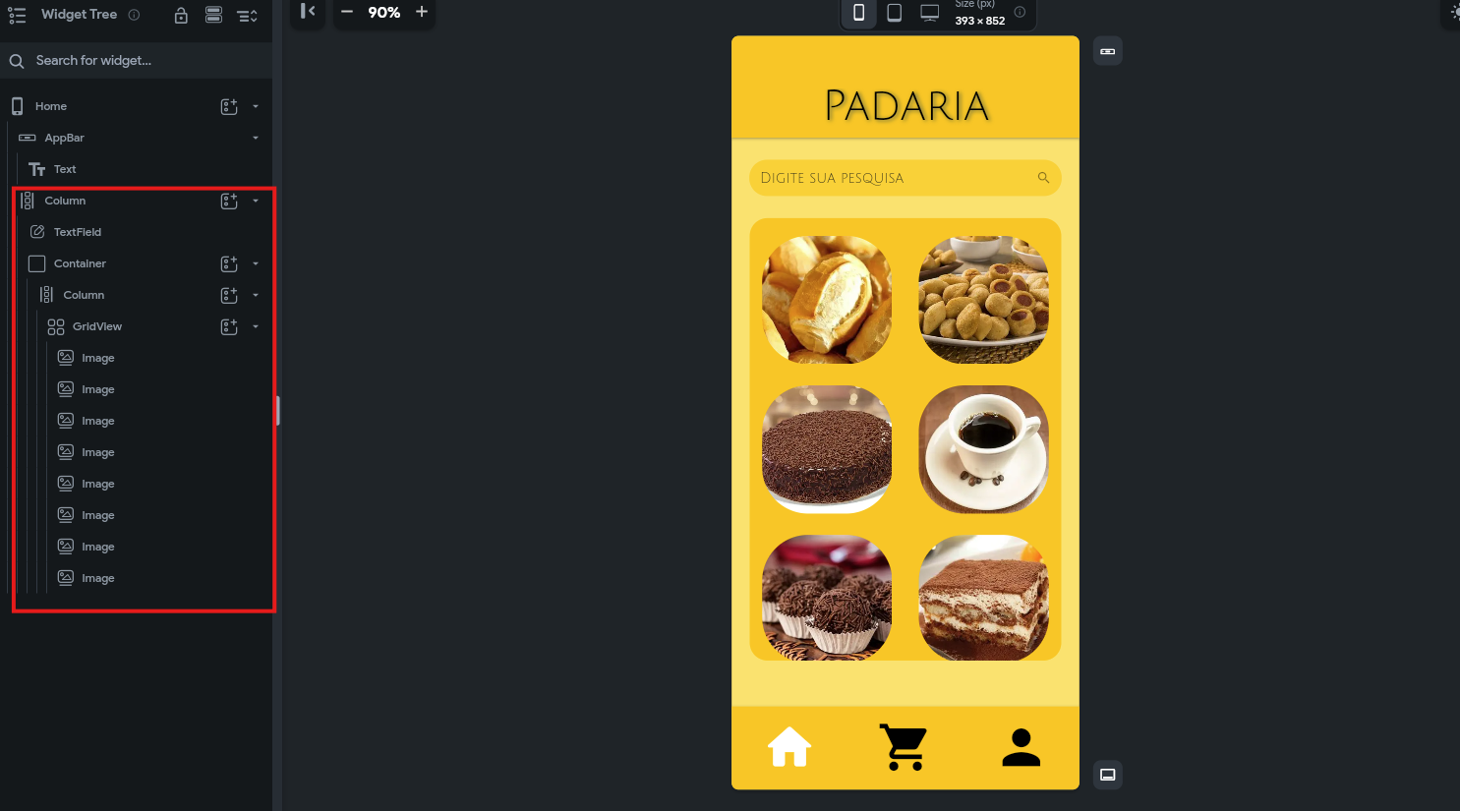

Depois disso criamos uma coluna com um “textfield” que transformamos em uma barra de pesquisa e um container. Dentro desse container eu crio uma coluna com um “Gridview” e coloco 8 imagens nele.

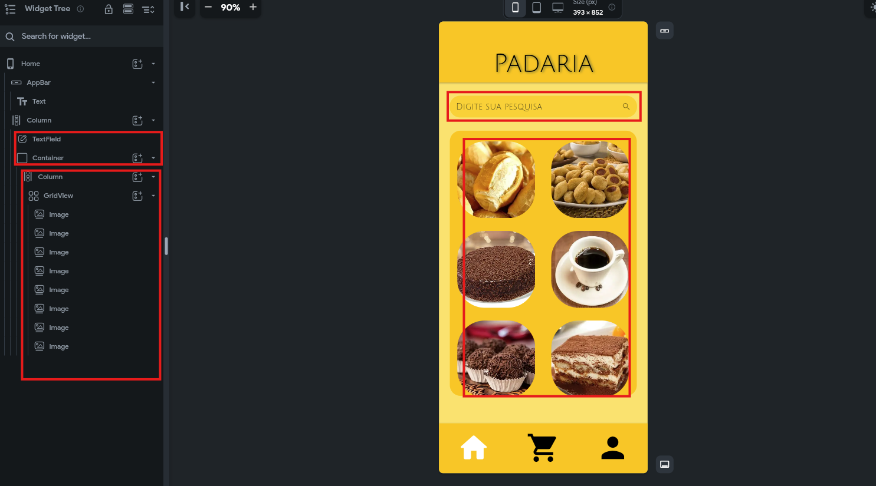

Essas serão as configurações do Gridview.

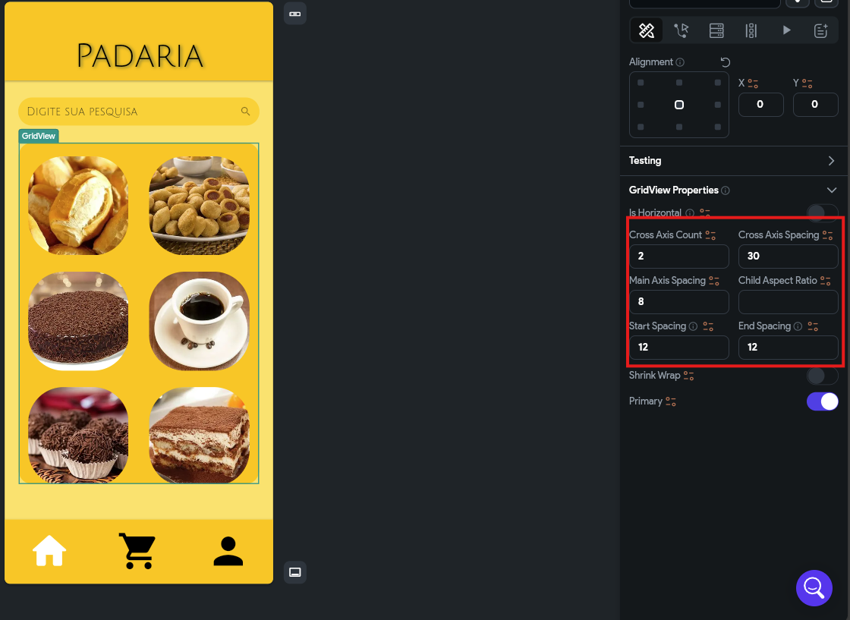

Essas são as configurações das imagens do lado direito.

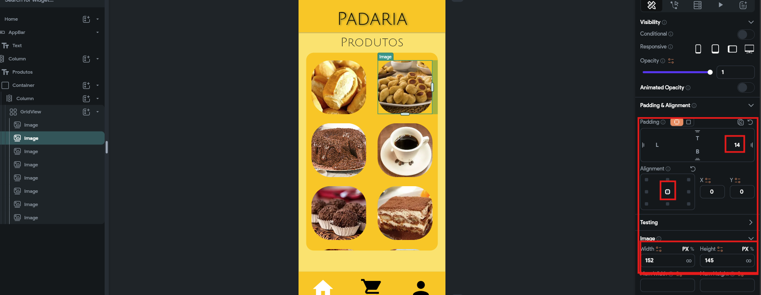

E essas são as do lado esquerdo.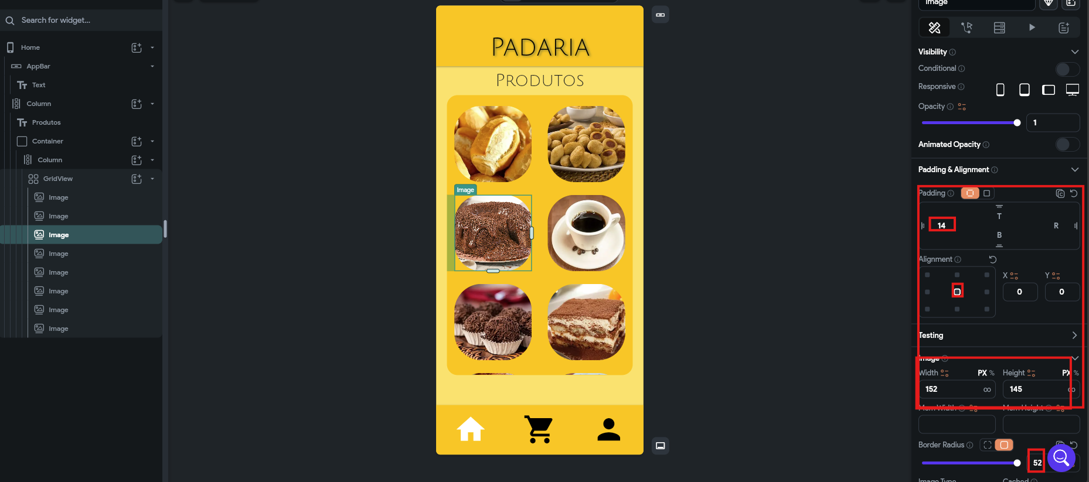

Para fazer a barra inferior temos que criar todas as outras páginas que terão essa barra e depois selecionar o ícone dessa página, por exemplo na home eu coloquei um ícone de casa.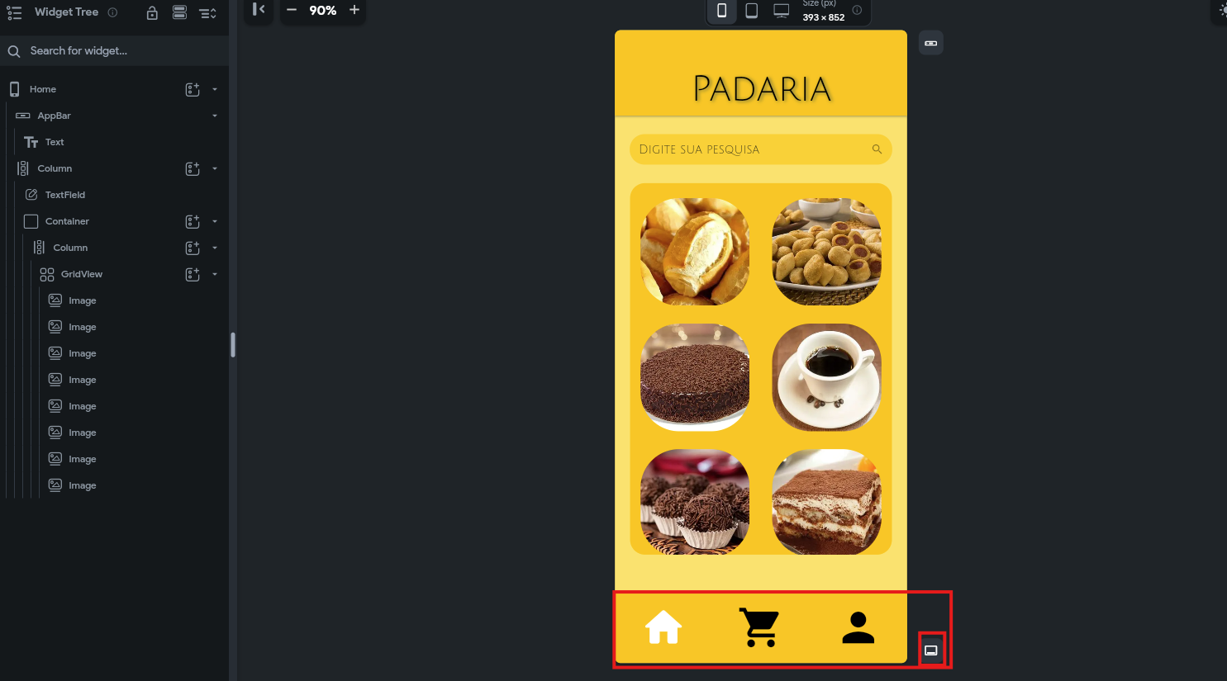

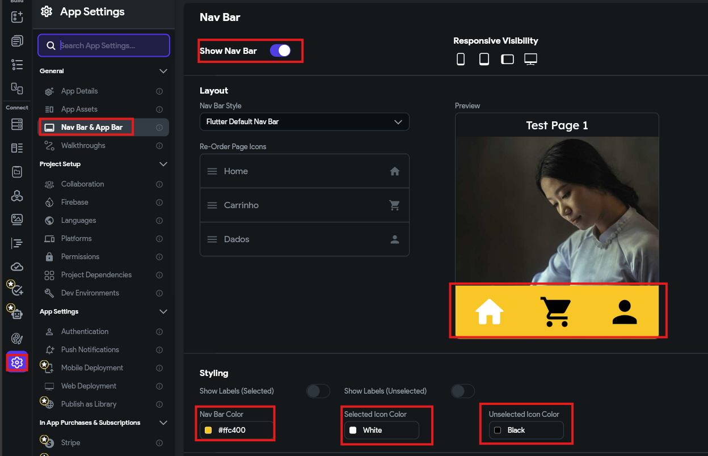

4. Cadastro endereço

A tela de cadastro de endereço terá a estrutura padrão de header e footer, e em seu conteúdo terão: um campo de texto, um container com 7 textfields e um botão de salvar.

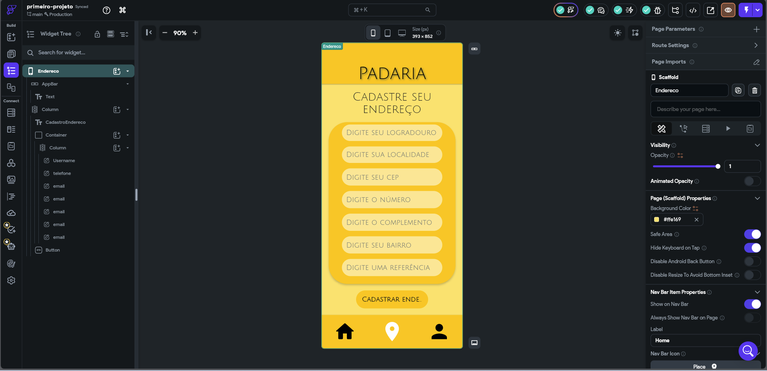

5. Dados do usuário

Para criar a tela de dados do usuário vamos seguir o modelo com app bar e barra inferior e criar uma coluna com uma caixa de texto, uma imagem e um container que terá textfields das informações do usuário.

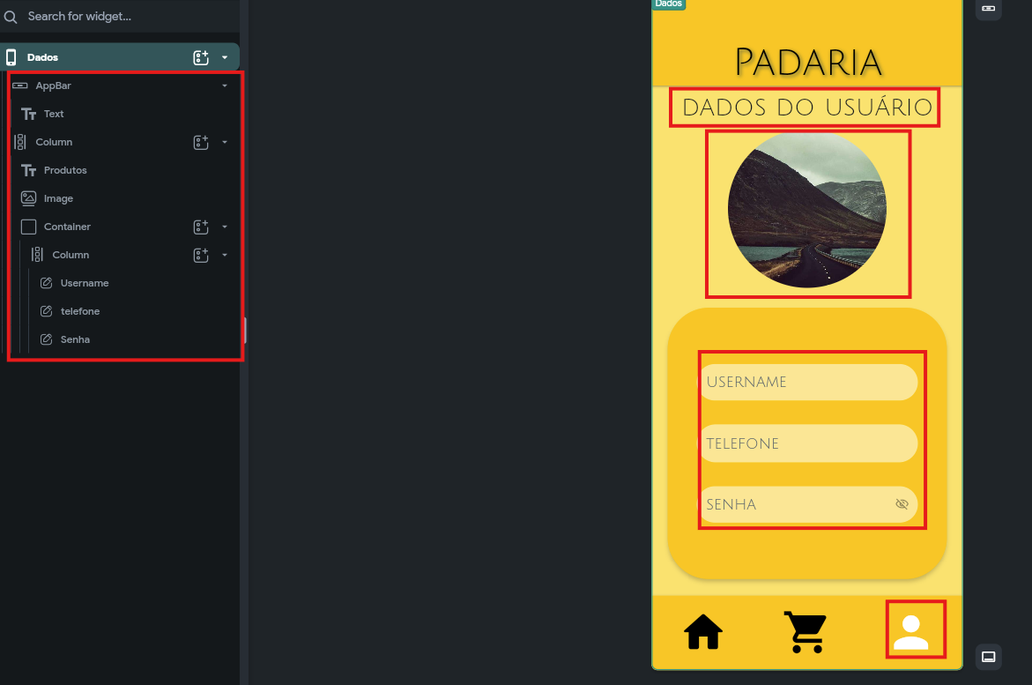

6. API Calls

Para criar a api call, primeiro temos que copiar a url referente ao cadastro no swagger e colocar ela no campo referente do flutterflow(API URL).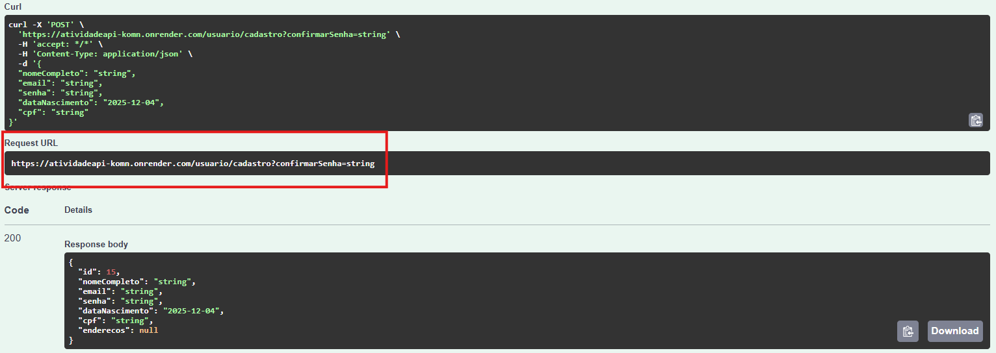

Caso a api call precise de parameters devemos colocá-los entre colchetes na url, A estrutura é: **https://exemplo.linkexemplo/[nomeparameter].**

O exemplo dessa imagem é: **https://atividadeapi-komn.onrender.com/usuario/buscar/[id]**

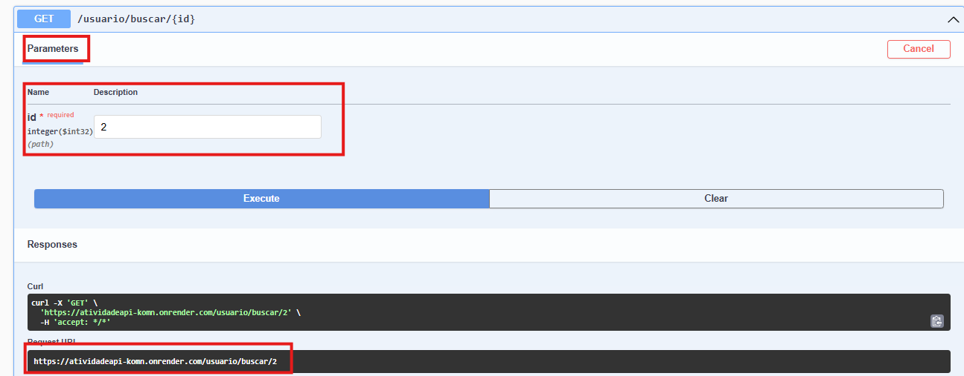

6.1 Cadastro de endereço

Para configurar a Call começamos pelo body e selecionamos JSON, após isso iremos copiar a estrutura do swagger retirando o id e as partes que não pertencerem ao endereço. Depois iremos colocar as variáveis selecionando o tipo correto pertencente a cada variável. Em seguida colocaremos cada variável em seu campo correspondente no body.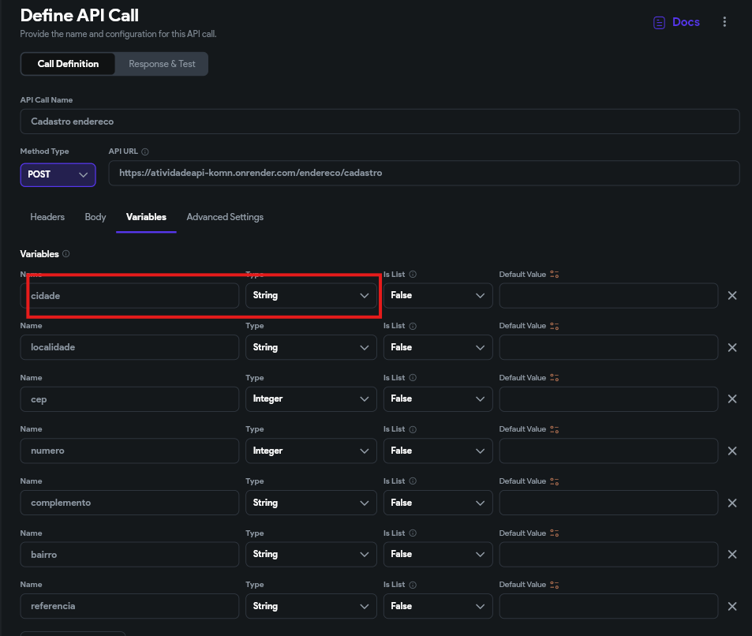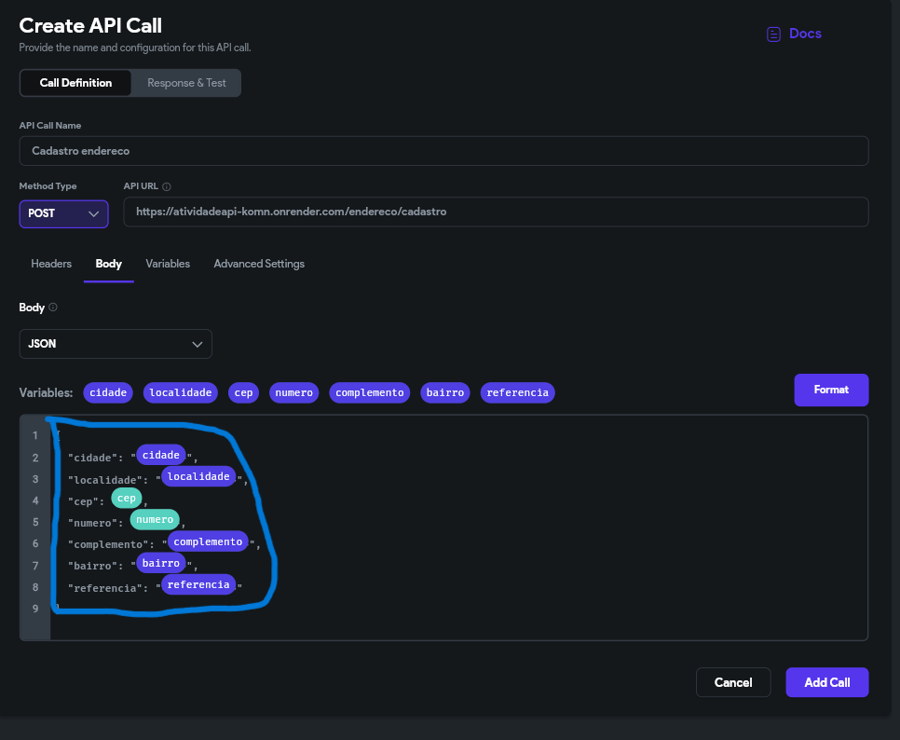

Após isso vamos testar a call na aba Response & Test e preencher todos os campos necessários. Com o teste resultando no código 200 podemos finalmente criar a API Call.

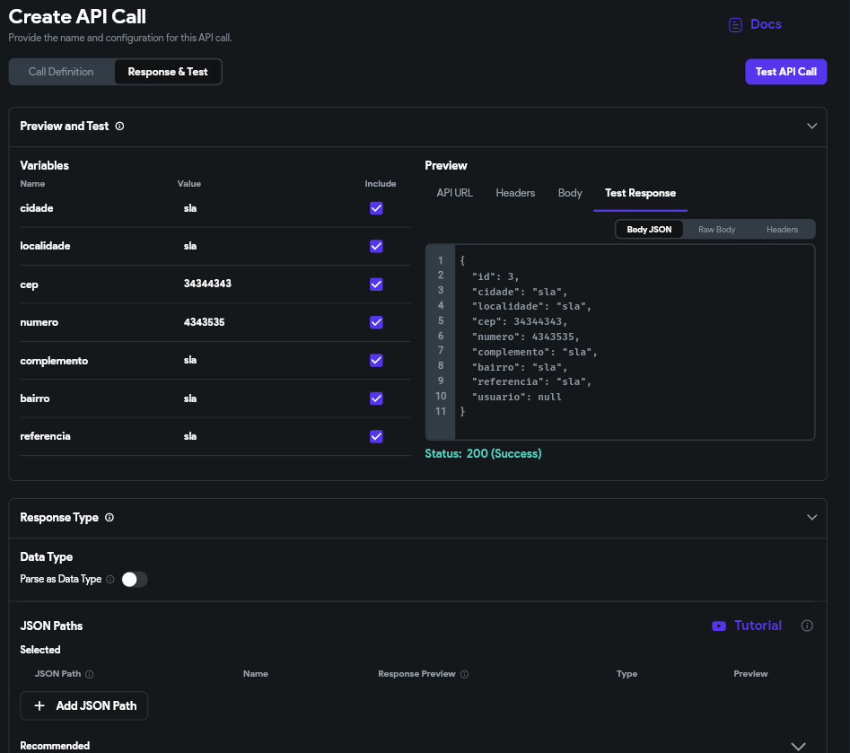

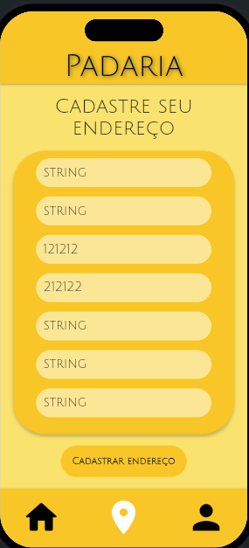

6.2 Cadastro de usuário

Para a Call do cadastro do usuário devemos seguir os mesmos passos da call anterior e só alterar o tipo de algumas variáveis.

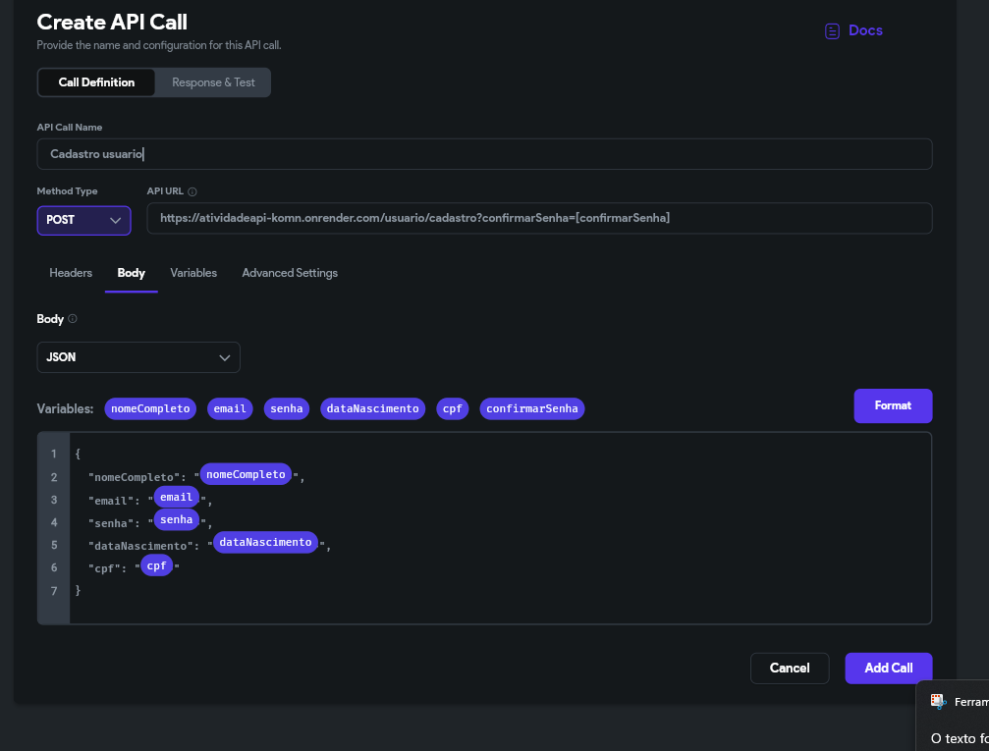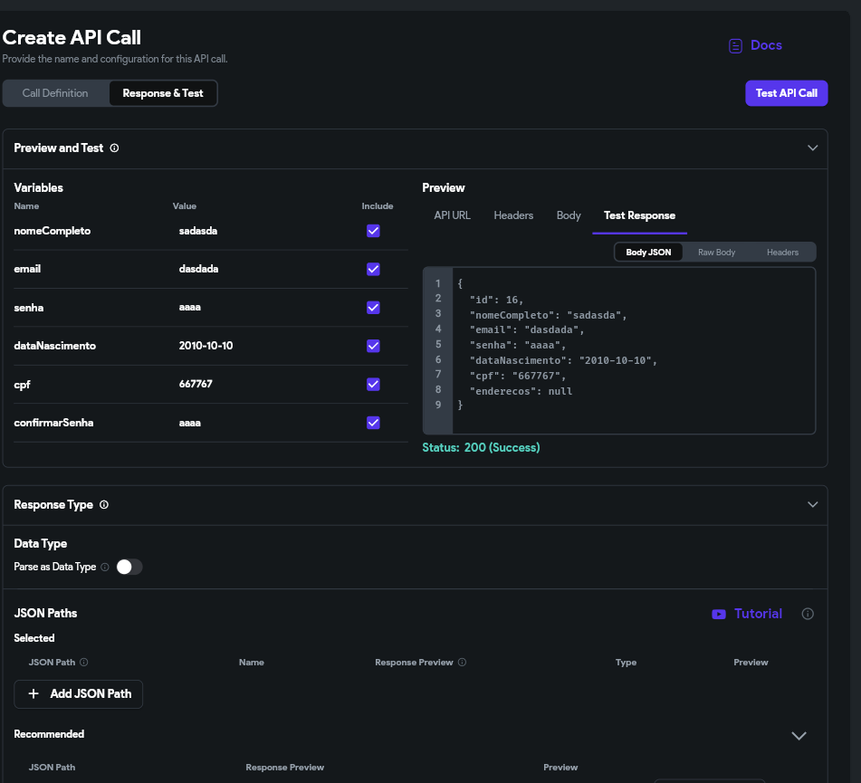

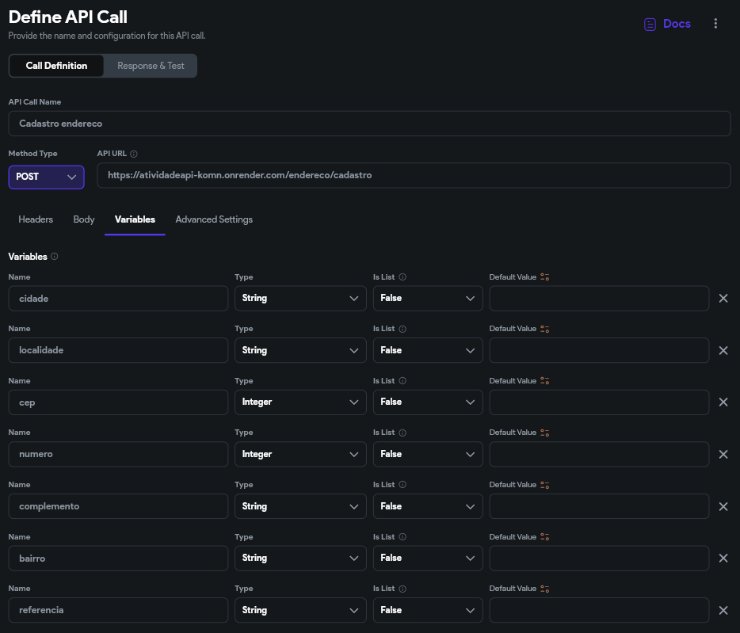

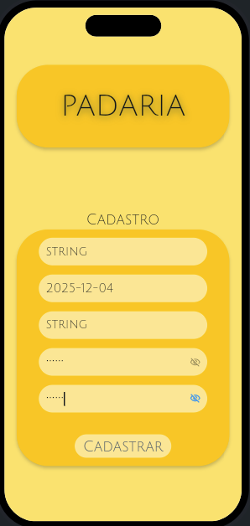

6.3 Login

Para a Call do login do usuário devemos deixar o body vazio e apenas criar as variáveis email e senha.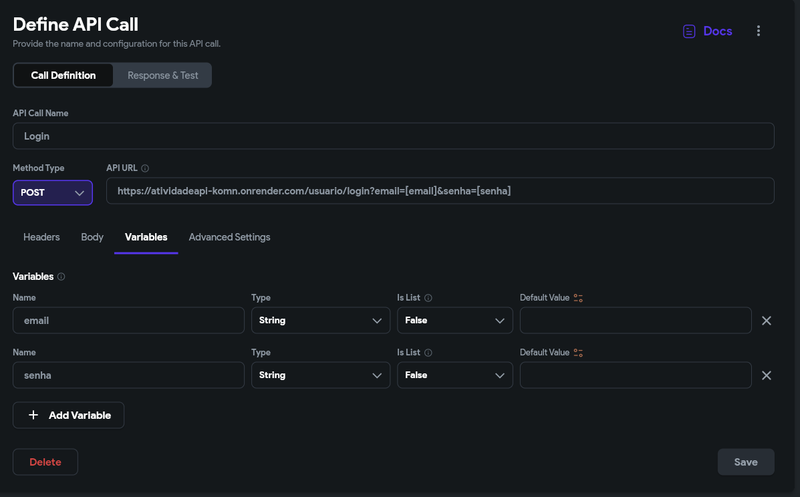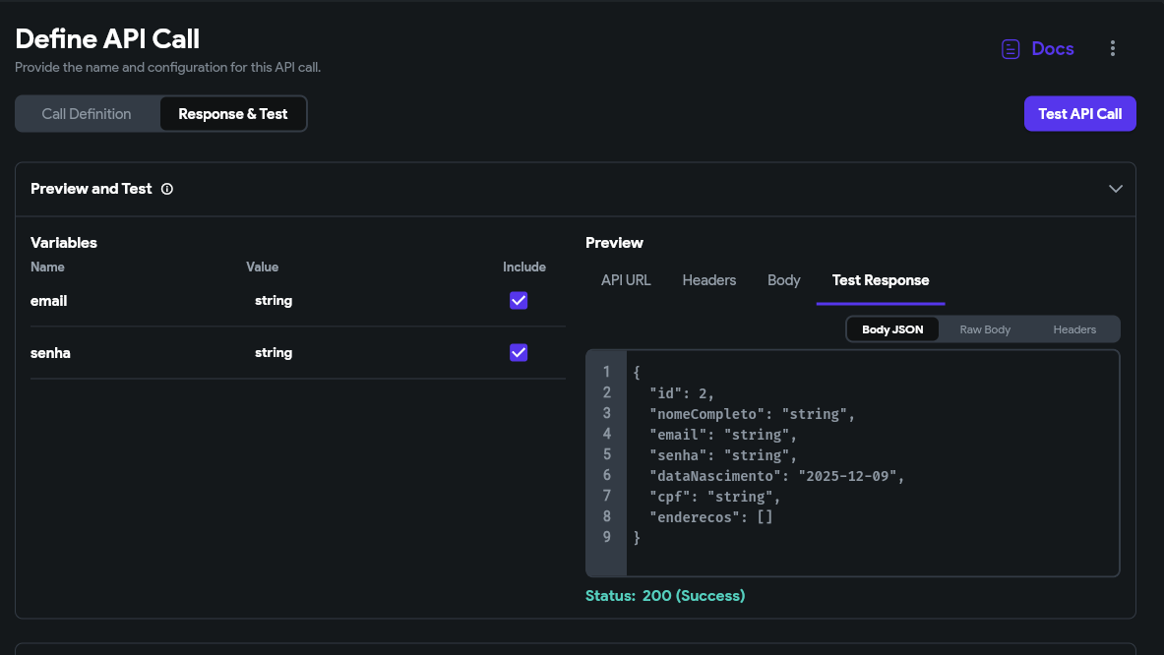

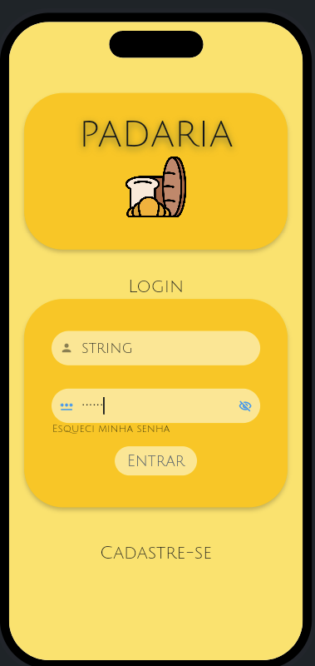

6.4 Dados do usuário

Para a Call dos dados do usuário devemos selecionar o método GET, deixar o body vazio e apenas criar a variável id.

